ΙΔΕΟπολις
https://iliasgiannakopoulos.blogspot.com
ΗΛΙΑ ΓΙΑΝΝΑΚΟΠΟΥΛΟΥ
ΦΙΛΟΛΟΓΟΥ

Να μάθουμε να ζούμε με τους ιούς

α. «Λητούς και Διός, ο γαρ βασιλής χολωθείς / νούσον ανά στρατόν ώρσε κακήν, ολέκοντο δε λαοί, / ούνεκα τον Χρύσην ητίμασεν αρητήρα / Ατρείδης» («Ιλιάδα», Α΄ 9-12)¹.
β. «Πόλις γαρ, ώσπερ καυτός εισοράς, άγαν / ήδη σαλεύει κανακουφίσαι κάρα / βυθών έτ’ ουχ οία τε φοινίου σάλου, / φθίνουσα μεν κάλυξιν εγκάρποις χθονός, / φθίνουσα δ’ αγέλαις βουνόμοις τόκοισί τε / αγόνοις γυναικών∙ εν δ’ ο πυρφόρος θεός / σκήψας ελαύνει, λοιμός έχθιστος, πόλιν, / υφ’ ού κενούται δώμα καδμείον∙ μέλας δ’ Άιδης στεναγμοίς και γόοις πλουτίζεται» («Οιδίπους Τύραννος», 22-30)².
γ. «Την τε οίησιν ιεράν νόσον έλεγε» (Ηράκλειτος) ³.

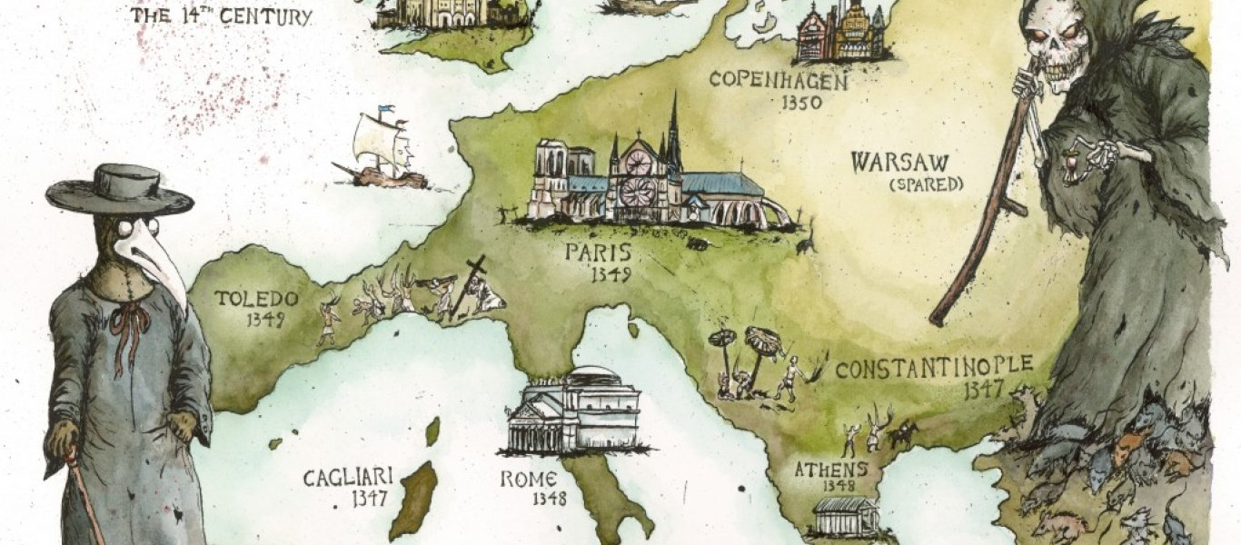

δ. «Ου μέντοι τοσούτος γε λοιμός ουδέ φθορά ούτως ανθρώπων ουδαμού εμνημονεύετο γενέσθαι» (Θουκυδίδης, Ιστορία 2, 47-54)⁴.
ε. «Η σύγχρονη ανθρωπότητα βρίσκεται σε κίνδυνο. Διατρέχει πολυάριθμους κινδύνους, που πρώτοι απ’ όλους μπορούν να διακρίνουν ο φυσιοδίφης και ο βιολόγος…» («Τα 8 θανάσιμα αμαρτήματα του πολιτισμού μας», Λόρεντς).
Ακούγεται μονότονα πως το παρελθόν φωτίζει το παρόν, μάς ενημερώνει και μάς διδάσκει. Ο υποχρεωτικός εγκλεισμός στον ιδιωτικό μας χώρο («Μένουμε σπίτι») μάς έφερε κοντά με κάτι ξεχασμένους φίλους, τα βιβλία και τους συγγραφείς. Αυτή η συνάντηση κατέστη αναπόφευκτη στην προσπάθειά μας αλλά και την αγωνία μας να ερμηνεύσουμε την κατάσταση που βιώνουμε λόγω κορονοϊού και να διακρίνουμε την αλήθεια ανάμεσα στα Fake news, την κατευθυνόμενη κινδυνολογία και τις ποικίλες συνωμοσιολογίες.

«Να μάθουμε να ζούμε με τους ιούς»
Παλιότερα κυριαρχούσε ως σύνθημα το «Να μάθουμε να ζούμε με τους σεισμούς» στο βαθμό που η συχνότητά τους αποκάλυπτε την αδυναμία του ανθρώπου να προβλέψει κάποια φυσικά φαινόμενα ή να τα αποτρέψει. Οι διάφοροι ιοί του αιώνα μας (με όλες τις εκφάνσεις τους) και οι λοιμοί του παρελθόντος πολλαπλασιάζουν τους φόβους μας πως πρέπει στο μέλλον «να μάθουμε να ζούμε με τους ιούς».
Όσοι διατείνονται πως οι διάφορες ασθένειες και ιδιαίτερα οι ιοί αποτελούν «πολιτιστικά προϊόντα», φαίνεται πως δεν έχουν επιστημονική – ακόμη – στήριξη. Οι αιτιάσεις του αμερικανικού προέδρου για «κινεζικό ιό» δεν βρήκαν υποστηρικτές και μεταφράστηκαν ως ρατσιστικές.

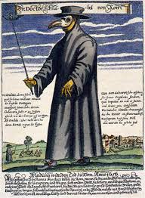

Ακόμη και οι προειδοποιήσεις – καταγγελίες των οικολόγων δεν βρήκαν απήχηση, άσχετα αν η οικολογική καταστροφή αρχίζει να εκπέμπει SOS. Οι θεωρίες κάποιων θρησκόληπτων περί «θεϊκής τιμωρίας» και περί της απόλυτης δικαίωσης της «Αποκάλυψης» του Ιωάννη δεν συγκίνησαν κανένα μπροστά στην απαίτηση για επιβίωση, «primum vivere».
Μία περιήγηση, όμως, στο παρελθόν με πλοηγό τα κείμενα θα καταδείκνυε πως η εποχή μας δεν είναι η μόνη που έχει αυτό το θλιβερό προνόμιο της πανδημίας κάποιου ιού. Εκείνο, ωστόσο, που θα μας διδάξουν τα κείμενα είναι πως οι εκάστοτε λοιμοί ή ιοί δεν αιτιολογούνται με βάση τις σύγχρονες ερμηνείες περί απότοκου φαινομένου εξαιτίας της οικολογικής καταστροφής, αφού οι παραδοσιακοί λοιμοί και ιοί (Λοιμός 430 π.Χ., η πανούκλα, ο «μαύρος θάνατος») εμφανίστηκαν σε ιστορικές περιόδους που δεν υφίστατο οικολογικό πρόβλημα.

Η διαχρονικότητα των ασθενειών
Ο Όμηρος στο προοίμιο της Ιλιάδας καταγράφει την καταστροφική παρουσία του λοιμού «νούσον» που προήλθε από τον «Εκηβόλο» και «ιοβόλο» Απόλλωνα (απόσπασμα α). Η αιτία ήταν η προσβολή του Αγαμέμνονα προς τον Χρύσην, που ετύγχανε της προστασίας του Απόλλωνα. Η «ύβρις» του Ατρείδη προκάλεσε την οργή του θεού του φωτός με ολέθρια (ολέκοντο λαοί) αποτελέσματα για το στρατόπεδο των Αχαιών.
Ο Σοφοκλής στην τραγωδία του «Οιδίπους Τύραννος» περιγράφει με λεπτομέρεια (απόσπασμα β) τις συμφορές της πόλης των Θηβών εξαιτίας κάποιου λοιμού. Οι κριτικοί θεωρούν πως ο ποιητής έμμεσα παραπέμπει στο λοιμό των Αθηνών κατά τη διάρκεια του Πελ/κού πολέμου (430 π.Χ.). Η αιτία του λοιμού, σύμφωνα με το Σοφοκλή, αποδίδεται στις πράξεις του Οιδίποδα (πατροκτονία, αιμομιξία). Η αιτία κι εδώ είναι ανθρωπογενής, έστω κι αν ο Οιδίπους ενεργούσε «Εν αγνοία».

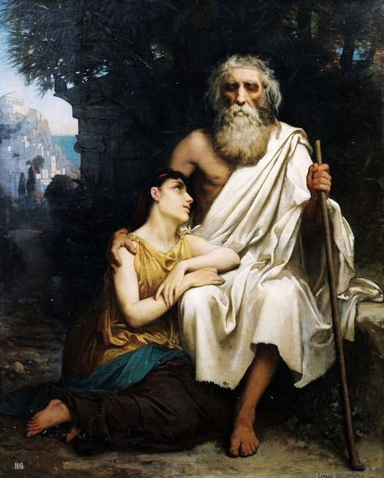

Στην τραγωδία του «πεπρωμένου», «της ενοχής», «της ύβρης», «της αυτογνωσίας», «του αφύσικου» και της «ανθρώπινης πλάνης» ο πρωταγωνιστής σύμβολο της «σύγκρουσης ανθρώπου και θεών, ανθρώπου και ανάγκης, ελευθερίας και αδήριτης νομοτέλειας», θύμα της αυθαίρετης θέλησης των θεών καθίσταται ο κύριος πρόξενος του λοιμού που καταστρέφει την πόλη.
Ο Θουκυδίδης περιγράφει με δραματικό τρόπο το μέγεθος του λοιμού των Αθηνών (430 π.Χ.) τις συνέπειες του οποίου χαρακτηρίζει ως μοναδικές (απόσπασμα δ). Η κοινωνική ανομία, η θρησκευτική αβεβαιότητα και η αλλαγή της βιοθεωρίας των πολιτών στη διάρκεια του λοιμού καταδεικνύουν τον ολέθριο χαρακτήρα του λοιμού στη ζωή της πόλης και των πολιτών. Ο ορθολογισμός του Θουκυδίδη αποτρέπει κάθε αναφορά για το θεήλατον (θεόσταλτο) του λοιμού.
Σε ένα σύγχρονο κείμενο (1979) «Τα 8 θανάσιμα αμαρτήματα του πολιτισμού μας» ο Κόνραντ Λόρεντς προειδοποιεί πως ο πλανήτης μας κινδυνεύει εξαιτίας της συμπεριφοράς του ανθρώπου. Δεν προφητεύει πανδημίες αλλά το σκηνικό που καταγράφει προοικονομεί ένα εφιαλτικό μέλλον (απόσπασμα ε) για την ανθρωπότητα. Η ευθύνη του ανθρώπου είναι πασιφανής.

Η «ύβρις» του ανθρώπου
Το βασικό μήνυμα που αναδύεται μέσα από την περιδιάβαση – ανάγνωση των κειμένων είναι διπλό. Το ένα αφορά την προσπάθεια «διάγνωσης» - αιτιολόγησης των διαφόρων μορφών των ασθενειών που διαχρονικά ταλανίζουν την ανθρωπότητα. Το άλλο σχετίζεται με τη δυνατότητα του ανθρώπου να αποδεχτεί τις ασθένειες (με όποια μορφή κι αν εκδηλώνονται) ως μία φυσική αναγκαιότητα – νομοτέλεια.
Ως προς την αιτιολόγηση των ασθενειών κυριαρχούσε η ιδέα της θεϊκής οργής – τιμωρίας (Ιλιάδα / Οιδίπους Τύραννος). Δίπλα σε αυτήν την ερμηνεία «συγκατοικούσε» και η ανθρώπινη ευθύνη. Αυτή εκφραζόταν με την «ύβρη» που διέπραττε και προκαλούσε την τιμωρία «τίσις». Ο Αριστοτέλης μιλούσε για την ευθύνη του ανθρώπου που οδηγείται στον όλεθρο «δι αμαρτίαν τινά» (από κάποιο λάθος).
Ο Ηράκλειτος θεωρούσε – πάντα με το δικό του αινιγματικό τρόπο- πως η «οίηση» του ανθρώπου συνιστά μία μορφή ύβρης και είναι θεόσταλτη. Η ευθύνη βαραίνει τον άνθρωπο που ξεπερνά το μέτρο και συμπεριφέρεται αλαζονικά (απόσπασμα γ).

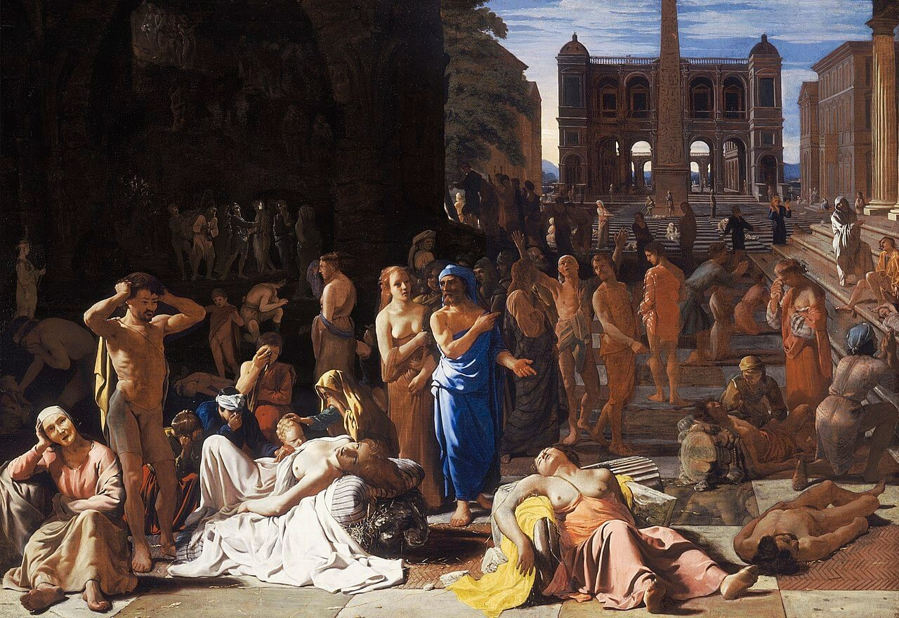

Ο ορθολογισμός του Θουκυδίδη και του Ιπποκράτη «Ιατρικός ορθολογισμός» κινείται σε άλλο επίπεδο, αφού και οι δύο πασχίζουν να ανιχνεύσουν με λογικό τρόπο τα αίτια και τη μορφή των διαφόρων ασθενειών.

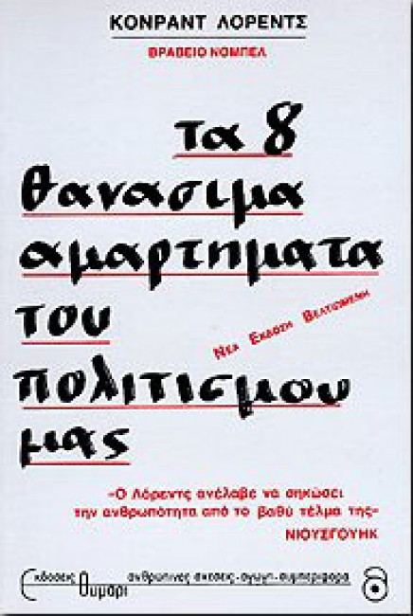

Ο Λόρεντς αδιαμφισβήτητα μέμφεται τον σύγχρονο πολιτισμό και τη συμπεριφορά του ανθρώπου και προειδοποιεί γι’ αυτά που θα συμβούν «Μήπως το όργιο των τεχνολογικών γνώσεων έφεραν τον άνθρωπο στη θέση του μαθητευόμενου μάγου, με τις θανάσιμες συνέπειες»;

Οι ασθένειες ως φυσική νομοτέλεια
Εκείνο, ωστόσο, που ταλανίζει και προβληματίζει όχι μόνο τους επιστήμονες, αλλά και τους φιλοσόφους είναι η δυνατότητα του ανθρώπου να δεχτεί τις διάφορες ασθένειες ως μία φυσική λειτουργία του σύμπαντος (όπως σεισμοί…).
Για πολλούς η αισθητική αρχή του δράματος «κατά το εικός και το αναγκαίον» θα πρέπει να γίνει αποδεκτή και στη ζωή μας ως μία αβίαστη και αναμενόμενη συνέπεια της λειτουργίας των συμπαντικών νόμων. Να θεωρούνται, δηλαδή, όλα συνηθισμένα και «αναγκαία» (όπως η ανατολή του ήλιου, η βροχή…). Αυτό δεν σημαίνει βέβαια και την άκριτη αποενοχοποίηση του ανθρώπου που πρέπει να πληρώσει το τίμημα για το «δι αμαρτίαν», «δια ύβριν» και το «διά πάθη» (Οι τραγικοί ήρωες).
Μπορεί ο άνθρωπος να είναι ένα αντιφατικό ον και εξαιτίας αυτής της φύσεώς του υποφέρει. Είναι, δηλαδή, ένα ον αντιφατικό «του καλού και του κακού, του ανώτερου και του κατώτερου, του έλλογου και του άλογου, του ανθρώπινου και του θεϊκού, στοιχεία που βρίσκονται σε διαρκή αντιπαλότητα μεταξύ τους». Ωστόσο αυτός ο άνθρωπος είναι ένα από τα πολλά στοιχεία που συνθέτουν τον βιότοπο του οικοσυστήματος που η ισορροπία και η λειτουργία του ρυθμίζονται από κανόνες «αδιανόητους» και απρόσιτους στην ανθρώπινη λογική.
Η αποδοχή, όμως, της αναγκαιότητας – νομοτέλειας των ασθενειών και ιών προϋποθέτει μία άλλη κοσμοθεωρία κι έναν άλλο προσανατολισμό ανθρώπων και κοινωνιών.

Επιμύθιον
Όσο κι αν θεωρείται ισοπεδωτική και απαισιόδοξη η θέση του χορού τον «Οιδίποδα Τύραννο», δεν παύει να κρύβει κάποια αλήθεια που μπορεί να γίνει οδηγός της ζωής μας. Μόνον έτσι θα περιορίσουμε την ανθρώπινη «ύβρη» που εξακολουθεί να αποτελεί αιτία πολλών κακών για το ανθρώπινο γένος.

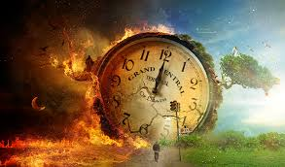

«Ιώ γενεαί βροτών, / ως υμάς ίσα και το μη - / δεν ζώσας εναριθμώ… / ω τλάμον Οιδίποδα, βροτών / ουδένα μακαρίζω»⁵.

*** 1. Επειδή θύμωσε ο Απόλλωνας με τον Αγαμέμνονα, εξήγειρε κακήν ασθένεια στο στρατό και καταστρέφονταν οι στρατιώται, επειδή ο Ατρείδης εξύβρισε τον Χρύση.
2. Γιατί η πόλη κλυδωνίζεται επικίνδυνα… Καταστρέφονται τα σπαρτά και ψοφούν τα κοπάδια των βοδιών και οι γυναίκες έχουν άγονους τοκετούς… φρικτή και ολέθρια αρρώστια έπεσε κι αφανίζει την πόλη… και ο μαύρος Άδης γεμίζει με στεναγμούς και θρήνους.
3. Την αλαζονεία την θεωρούσε θεόσταλτη αρρώστια.
4. Αλλά πουθενά δεν εμνημονεύετο λοιμώδης νόσος τέτοιας έκτασης, ούτε φθορά ανθρώπων τόσο μεγάλη.
5. Αχ, γενιές των ανθρώπων, λογαριάζω τη ζωή σας ίση με το μηδέν…

Χρήσιμα άρθρα και κείμενα
- «Ιλιάδα», Όμηρος
- «Οιδίπους Τύραννος», Σοφοκλής
- «Ιστορίαι», Θουκυδίδης
- «Τα 8 θανάσιμα αμαρτήματα του πολιτισμού μας», Λόρεντς
- «Λοιμός και Κορονοϊός»: Βίοι παράλληλοι», Ηλίας Γιαννακόπουλος (διαδίκτυο)
- «Κορονοϊός, φόβος και δυστοπία», Ηλία Γιαννακόπουλος (διαδίκτυο)
- «Κορονοϊός και “Ιατρικός Ορθολογισμός”», Ηλία Γιαννακόπουλος (διαδίκτυο)

